SJTU
公司立项建议书

项目名称：室内导航微信小程序
项目组：树上的鸟儿成双队
学号 | 姓名 | 手机 | 电子邮箱
516030910237 | 刘劲锋 | 17769316526 | 917971502@qq.com
516030910115 | 吴志文 | 18217355389 | 852905071@qq.com
515110910013 | 鄢新 | 13167098676 | blindingend@gmail.com

2018年6月

目录

- 项目的必要性
- 项目背景

微信小程序自2017年面世以来，逐渐流行和普及，各类功能app、公众号陆续入驻小程序。小程序在开发和使用上有独特优势：跨平台，无需下载即插即用，丰富的API等等。

室内导航一直被室内定位技术限制，由于GPS在室内的低效，我们不得不采用基于蓝牙、WIFI的解决方案，部署大量硬件设备，最终导致了成本高，维护难，不易推广的系统。

由此，我们想到结合微信小程序的便捷、二维码的独特性、手机自带硬件特性，制作一套轻量级的室内导航部署与使用系统。
- 项目意义

解决室内导航部署难的痛点，同时结合小程序的优势，保留较高程度的易用性，为有导航需求的地方提供高效、便捷的解决方案。

- 项目应用

大型楼栋导航及导航部署，如：超市、医院、写字楼、学校。

结合导航，获取某建筑的特殊信息，如楼层平面图：超市商品分布、办公室分布。

管理员发布消息，如会议会场安排。

用户之间的路线分享。

- 市场前景

基于微信平台，软件在分享、使用上有独特优势，再加上提供了面向用户之间路线分享的功能，有一定推广可能性。

随着数据量的增加，在楼栋使用场景中，易用性也会相应提高。轻量级的特性使得可以实现低成本广泛部署，从而吸引用户。

- 项目目标和特性
- 项目定位

一套基于二维码的轻量级室内导航部署解决方案，即插即用的导航工具。
- 功能特性
  - 基于二维码的点位生成与记录（高）
  - 点位之间的路线生成与记录（高）
  - 基于点位与路线的数据组的生成和记录（高）
  - 路线收藏功能（高）
  - 路线分享功能（中）
  - 查看建筑信息（高）
  - 查看管理员发布的信息（中）
  - 建筑管理员发布点位二维码（中）
  - 点位搜索功能（中）
  - 路线搜索功能（高）
  - 小程序便捷易用前端界面（高）
  - 高性能后端（中）
  - 高可用后端（高）
- 项目技术方案

- 项目技术架构
- 技术架构图：

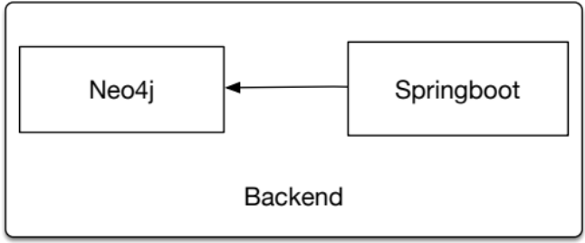

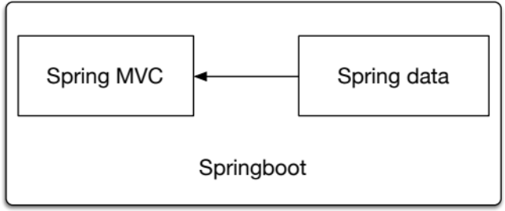

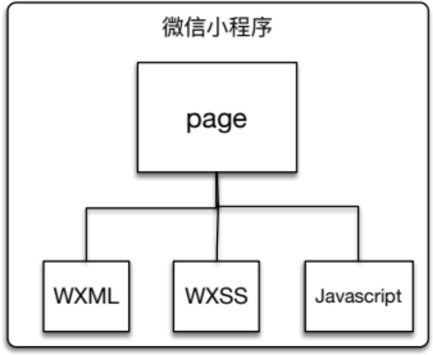

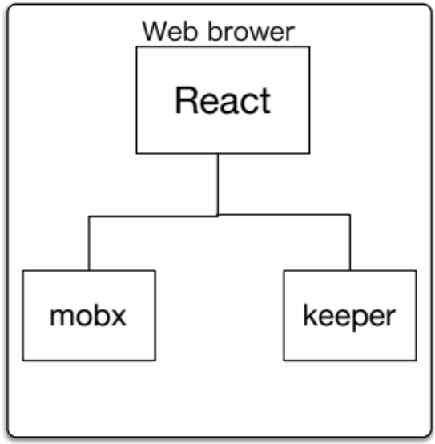
- 物理架构图：

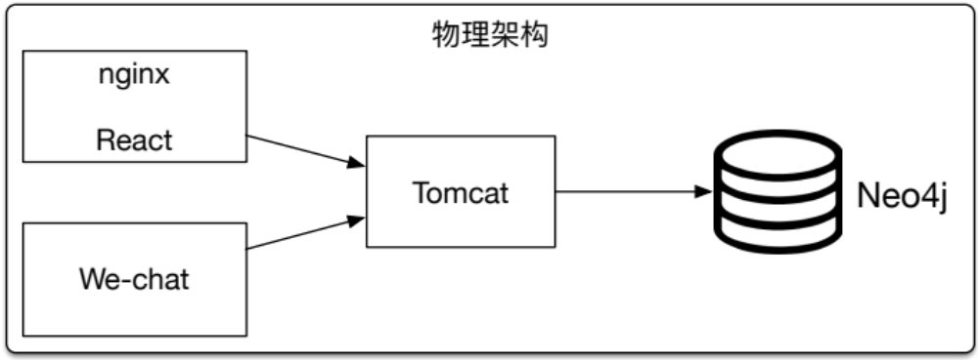
- 文字说明：

程序开发采用前后端分离架构。小程序前端按照微信小程序文档提供的范型设计，按页面进行模块化开发，单个页面又分为三层，即组件（WXML）、样式（WXSS）和逻辑（JS）。Web前端采用react框架，辅以mobx和keeper管理组件状态与路由渲染。后端采用 springboot 框架，整合 spring-mvc 与 spring-data 子框架，使用 neo4j 为数据层，按照 spring-mvc 和 spring-data 的层级进行开发。
- 拟用工具
- 建模工具：Powerdesigner, OmniGraffle
- 编程语言：Java, WXML, WXSS, Javascript
- 编程工具：微信小程序开发sdk, jdk 8
- 静态数据存储：七牛云
- Web 服务器：Tomcat 9.0.4
- 框架：Springboot, Spring-mvc, Spring-data
- 数据库：NOSQL图形数据库Neo4j
- 容器：Docker
- 项目风险分析和里程碑计划
- 项目风险
  - 时间风险，开发时间短，同时由于要参与竞赛，需要提前交付原型产品。
  - 需求风险，易用性是该软件的核心，要紧跟用户需求调整功能，从而可能导致计划变更、拖延甚至失败。
  - 技术风险，微信小程序的开发不熟悉，后端需要的新技术也很多。
- 项目迭代
  - 第一次迭代
    - 应对风险：（1）、（2）、（3）
    - 应完成任务：软件原型，小程序体验版demo，立项计划书，《SRS文档》和用例模型，小程序使用视频演示，小程序使用文档说明，《软件架构文档》和分析设计模型（部分），《第一次迭代评估报告》
    - 起止时间：2018.5.2-2018.6.10
  - 第二次迭代
    - 应对风险 ：（2）
    - 应完成任务：系统版本1（R1），单元测试，集成测试，系统测试，《软件架构文档》，分析设计模型，《第二次迭代评估报告》
    - 起止时间：2018.7.1-2018.7.14
  - 第三次迭代
    - 应对风险 ：（2）
    - 应完成任务：系统版本2（R2），单元测试，集成测试，系统测试，《软件架构文档》，分析设计模型，《第三次迭代评估报告》
    - 起止时间：2018.7.15-2018.7.27
  - 第四次迭代
    - 应对风险 ：（2）
    - 应完成任务：软件功能优化，集成测试，系统测试，《第四次迭代评估报告》，《测试用例》，《测试报告》，演示PPT，《项目总结报告》，演示视频
    - 起止时间：2018.7.28-2018.9.1

- 系统版本1（R1）必须实现的新功能:
  - 用户制作路线、点位
  - 用户查看路线
  - 用户的路线收藏和分享
  - 用户搜索点位和路线
- 系统版本2（R2）必须实现的新功能:
  - 建筑管理员发布信息
  - 用户查看建筑信息
  - 用户查看管理员发布的消息
  - 建筑管理员管理点位、路线
  - 建筑管理员导出点位二维码

- 项目预期成果

- 体验版微信小程序
- 源代码和可执行文件
- 《项目计划》
- 《迭代计划》
- 演示PPT、演示视频文件
- 《测试用例》、《测试报告》
- 《迭代评估报告》
- 《项目总结报告》
- 《SRS文档》和用例模型（.oom）
- 《软件架构文档》和分析设计模型（.oom）

